525

更多精彩内容请关注方正中期官方微信



**镍期货日报**

***Nickel Daily Report***



**2018年9月20日星期四**

**行情预测：震荡**

**镍价反弹力度依然偏谨慎**

**方正中期研究院**

研究员：杨莉娜

执业编号：F0230456

Email：yanglina1@foundersc.com

电话：010-68573781

**正文：**

镍价继续反弹，走势偏谨慎，国内外镍库存略回落。

美元指数95下方反复整理。有色修复反弹，走势还是比较分化的。不过美国加息临近的压力，仍显偏空压制有色金属走势，因此暂时因消息兑现的修复带来的持续力度仍可能相对有限。基建落地对于有色支持可能后期会逐渐有所体现。在反弹过程中，也可以看到镍的走势显现出不足，虽然下游也有节前备货需求，但是市场观望情绪依然浓厚，且备货对于镍板的需求产未显著放大，主要还是在镍生铁，且镍生铁有新增产能释放要求。

世界金属统计局(WBMS)公布的报告显示，2018年1-6月全球镍市供应短缺4.33万吨，2017年全年为短缺7.63万吨。1-7月精炼镍产量为108.78万吨，需求量为113.11万吨。1-7月矿山镍产量为122.83万吨，较2017年同期增加14.1万吨。中国冶炼厂/精炼厂镍产量较2017年同期增加3000吨，表观需求量增加1.8万吨。全球精炼镍表观费量较上年增加9.3万吨。2018年7月，冶炼厂/精炼厂镍产量为16.18万吨，消费量为17.09万吨。

针对近期汽车消费增速出现下降的现象，商务部新闻发言人高峰20日在例行新闻发布会上表示，汽车消费增速下滑主要原因是去年基数较高、关税下调导致部分消费者观望以及汽车消费结构正在改变。总体来看，目前汽车消费市场运行仍平稳。高峰称，1-8月份新能源汽车销量同比增长88%，预计下半年仍将保持较高速度增长。

2018年9月20日金川公司电解镍（大板）上海报价109500元/吨，桶装小块110700元/吨，较昨天上调0元/吨。俄镍充足，金川货源偏紧，下游采购清淡，观望渐浓厚。

LME镍价反弹，但不及其它有色，市场观望浓厚，LME镍现货贴水走阔，现货情况显现宽松。贸易摩擦落地带来阶段利空的兑现暂缓和情绪，但是国内镍走势有色内相对偏弱，现货俄镍供应改善及现货偏淡继续带来压力。沪镍1811合约震荡整理，105000万元下方偏弱调整仍未结束。

请务必阅读最后重要事项

镍期现数据信息：

注：镍期货为连续合约报价ni1指连续1个月合约，距离现货一个月的期货合约

来源：方正中期研究整理



图：LME镍价技术支撑附近反复波动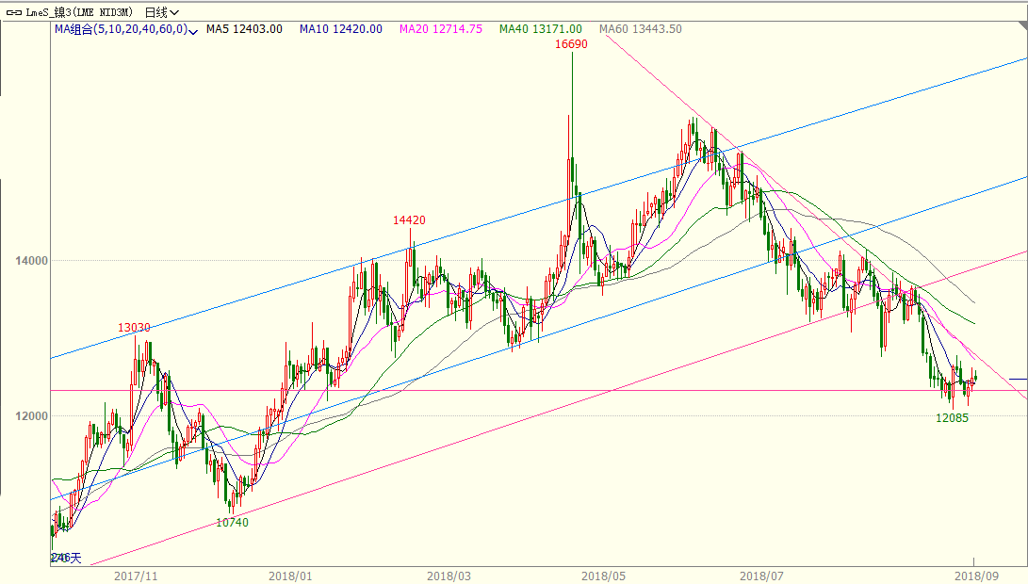



|  |
| --- |
| **重要事项:**  本报告中的信息均源于公开资料，仅作参考之用。方正中期研究院力求准确可靠，但对于信息的准确性及完备性不作任何保证，不管在何种情况下，本报告不构成个人投资建议，也没有考虑到个别客户特殊的投资目的、财务状况或需要，不能当作购买或出售报告中所提及的商品的依据。本报告未经方正中期研究院许可，不得转给其他人员，且任何引用、转载以及向第三方传播的行为均可能承担法律责任，方正中期期货有限公司不承担因根据本报告操作而导致的损失，敬请投资者注意可能存在的交易风险。本报告版权归方正中期所有。 |
| **行情预测说明：**  涨：当周收盘价>上周收盘价；  跌：当周收盘价<上周收盘价；  震荡：（当周收盘价-上周收盘价）/上周收盘价的绝对值在0.5%以内； |
| **联系方式：**  方正中期期货研究院  地址：北京市西城区阜外大街甲37号方正证券大厦2层  电话：010-68573781  传真：010-64636998 |